Методическое объединение учителей физической культуры
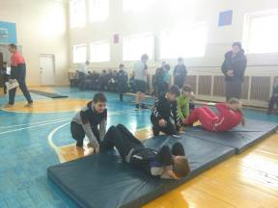
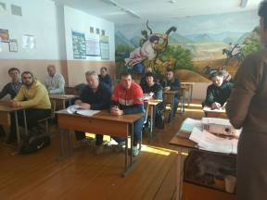
5 марта 2020 года на базе МБОУ СОШ с.Пионер прошло заседание методического объединения учителей физической культуры общеобразовательных учреждений Кузнецкого района. Директор школы Кириллин В.М. представил педагогов своей школы, которые проводят физическую спортивную подготовку школьников. Открытый урок физической культуры в 5 классе на тему «Нормы ГТО – путь к здоровью» проводил молодой педагог, учитель физической культуры МБОУ СОШ с.Пионер – Чернышов Сергей Викторович. Помимо прямой подготовки к сдаче нормативов Всероссийского физкультурно-спортивного комплекса «Готов к труду и обороне!» урок способствовал формированию повышению уровня информационной компетентности учащихся, отрабатывались навыки самоорганизации учащихся. Сергей Викторович провел разминку в начале урока, затем грамотно распределил школьников по станциям для выполнения нормативов спортивного комплекса. Школьники III-й ступени сгибали и разгибали руки в упоре лежа на полу; выполняли упражнения на гибкость; качали пресс за одну минуту; прыгали в длину с места с толчком двумя ногами; подтягивались на низкой перекладине. По завершении урока педагог провел рефлексию с учащимися (самооценка работы на уроке), а затем и самоанализ проведенной работы для своих коллег. В преддверии районного Фестиваля ГТО педагоги смогут использовать опыт подготовки школьников, продемонстрированный учителем. Доклад из опыта работы «Как принять нормы ГТО» провел учитель физической культуры МБОУ СОШ с.Пионер – Леднев С.Н. Теоретический доклад на тему «Методические аспекты лыжной подготовки в условиях реализации современных ФГОС» подготовил и зачитал учитель физической культуры филиала МБОУ СОШ с.Поселки - ООШ с.Комаровка – Лузин С.И. Педагог поделился опытом спортивной подготовки своих воспитанников и провел анализ участия спортсменов Кузнецкого района в областной лыжной эстафете на призы Губернатора. На совещании учителей физической культуры совместно с методистом Силантьевой Н.А. и руководителем методического объединения Зайцевой И.В. обсуждались вопросы организации и проведения муниципального этапа «Президентских состязаний», а также вопросы реализации Всероссийского проекта «Комплексная программа по формированию здорового образа жизни у школьников «Здоровый образ жизни - путь к успеху», регистрации лидеров и участников проекта среди обучающихся общеобразовательных организаций на сайте движения «Сделаем вместе!».
